Пад владе
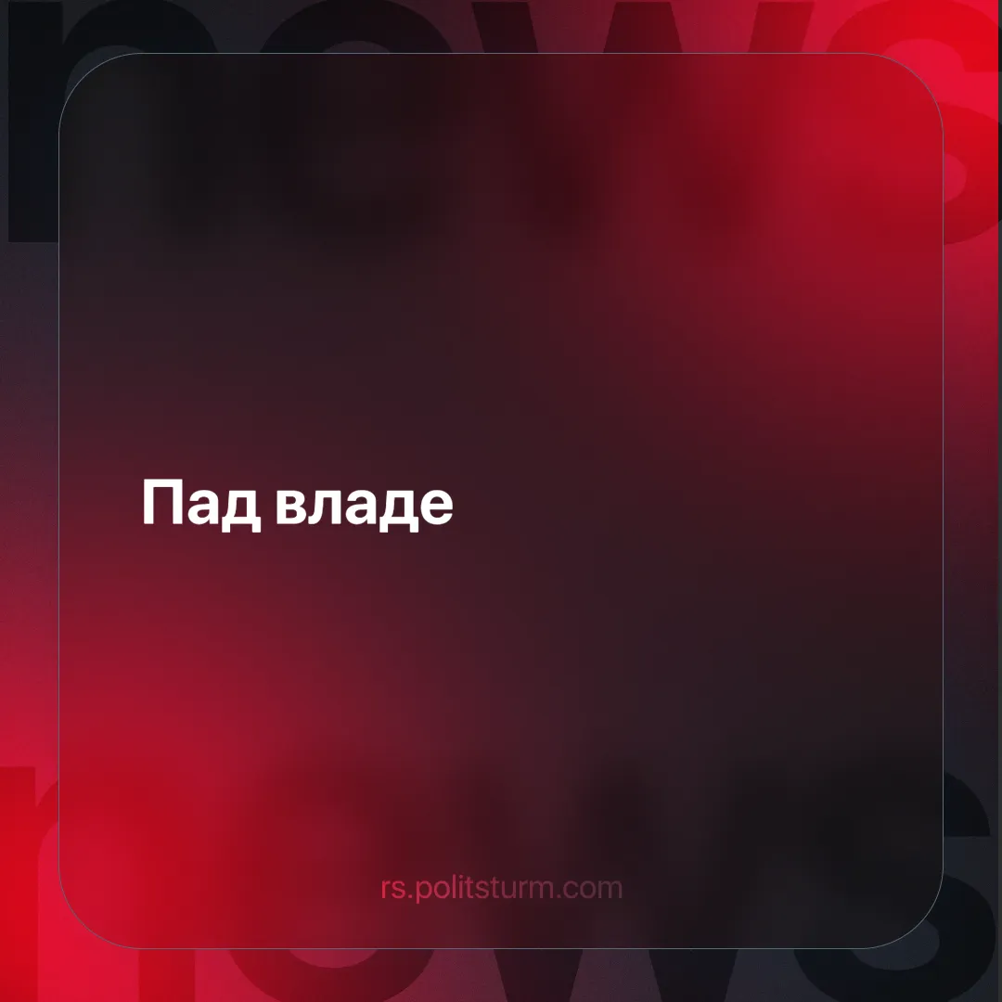

Оригинални чланак
2025-01-29
2 мин. читања

Председник владе, Милош Вучевић, је јуче, 28. јануара, поднео неопозиву оставку. Са његовом оставком престаје и мандат целе владе, она постаје техничка до избора нове. Зашто се ово десило и шта то значи?
Као непосредан повод се наводи инцидент у Новом Саду који се десио ноћ пре оставке. Међутим, реструктуирање владе, са заменом минимум половине министара, је најављено дан пре тог инцидента, тако да је очигледно да је ова одлука била, ако не дефинитивни део дугорочног плана, онда сасвим сигурно једна од опција коју су разматрали и ка којој су нагињали.
Евидентно је да се владајућа коалиција налази у нестабилном положају. Ово није последица ни трагедије на железничкој станици, ни протеста, већ чињенице да су се економске прилике и у Србији, а и у свету, значајно промениле од момента када је владајући капиталистички монопол попримио ову форму. Дошло је до међусобног разрачунавања капиталиста у Србији који увек гледају како да заштите шта поседују, док покушавају да приграбе већи део колача од другог капиталисте. То је управо и разлог зашто је владајућа коалиција овако хаотично реаговала на протесте који су у свом почетку били далеко мање импресивни од “Протеста против диктатуре”, “1 од 5 милиона” или “Србија против насиља”. Нису протести изазвали сукоб у владајућој класи, већ је управо сукоб унутар владајуће класе оно што је омогућило протестима да добију оволико на значају.
Сада када треба ући у преговоре око поделе плена, можемо само да очекујемо да се протести и сукоби интензивирају, пошто ће свако желети да по сваку цену обезбеди себи што бољу позицију. Тешко је проценити ко ће од капиталиста на крају изаћи као победник у овом реструктуирању. Није неразумно очекивати и да се фокус у некој мери пребаци са СНС на неког од њихових коалиционих партнера, попут СПС. Оно што јесте сасвим извесно је да протести неће постићи оно што већина њихових учесника жели.
Молитве упућене “уређеној држави”, “владавини права”, “јаким, независним институцијама” и сличним створењима из бајки нису ништа више него молитве упућене бичу да нас заштити од господара. Као и сви малограђански импулси, ови нагони су ту да буду игнорисани, док не дође тренутак да буду искоришћени за међусобне обрачуне капиталиста, као што нам се сада пред очима дешава.
Радничкој класи нису потребне “независне институције”, већ институције које су чврсто у рукама пролетаријата. Исто тако нам нису потребни ни ситна буржоазија да нас позива на штрајк, ни крупни капиталисти да те штрајкове организују како њима политички одговара. У политици, исто као и у производњи, буржоазији је неопходна радничка класа да бије њихове битке, али, исто као и у производњи, они нису потребни нама.

Оригинални чланак

